"可见的学习"视域下科创项目实践学习分析框架的建构
——以《基于TOF深度相机的三维信息触觉化导盲辅助系统》项目指导为例
刘雪瑶 上海市七宝中学附属鑫都实验中学

摘要
科创项目实践是落实信息科技、科学课程核心素养、开展"做中学、用中学、创中学"的重要载体。本文借鉴约翰·哈蒂"可见的学习"理论，围绕目标、知识、实践、评价四要素建构科创项目分析框架，并延伸出科创"目标、驱动任务、实施、迭代展示、评价"五要素实践范式。以学生科创项目《基于TOF深度相机的三维信息触觉化导盲辅助系统的研究》为载体，将课标素养要求转化为学习理解（浅层）、应用实践（深层）、迁移创新（迁移）三级可观测学习表现，依托学校"五环"实施框架组织教学。全文以"学生的学对教师可见、教师的教对学生可见"为主线，完整呈现教师的支架式指导与学生探究学习路径，并以调研文稿、方案草图、程序代码、多版测试记录、实物原型、科创论文等过程材料作为学生高阶能力发展的实证证据；结合数字工具与人工智能实现学情采集、分层支架推送与多元反馈，为中小学科创项目"教学评"一体化提供可操作范式。
关键词：可见的学习；科创项目；学科实践；教学评一体化；五环教学；TOF导盲装置

1 设计缘起与整体思路

1.1 科创课堂的现实困境
在中学科创社团项目指导中，普遍存在几类问题：学习目标虚化，学生只盯着做出成品，说不清项目要练就哪些关键能力；知识碎片化，偏重硬件拼装，弱化原理理解、算法逻辑与工程思维；学习过程黑箱化，教师难以看到学生真实思维卡点，学生缺少自我反思与迭代的支架；评价重最终作品和竞赛名次，缺少过程证据，难以判断高阶思维是否真实生长；过程性证据留存困难，因材施教难以落地。

1.2 "可见的学习"给科创教学的启示
哈蒂"可见的学习"强调两层可见：一是学生的学对教师可见，教师依托学生提交的草图、记录、代码、测试数据识别学习卡点，动态调整指导；二是教师的教对学生可见，学生对照目标和评价量规，监控、反思、迭代自己的项目，逐步成为能自我调节的学习者。这恰好回应了科创课堂"重成品、轻过程、难评价"的痛点。

1.3 四要素整体设计
本案例以四要素作为整体分析框架，贯穿始终，四者相互对应、形成闭环：
- 目标（为什么学⇌为什么教）：把课标素养拆成浅层、深层、迁移三级可观测的学习表现，统领全局；
- 知识（学什么⇌教什么）：学科概念、科创方法、工程实践经验，由浅入深组织；
- 实践（怎么学⇌怎么教）：学生探究、设计、制作、迭代，教师创设情境、搭建支架、适时介入；
- 评价（学到什么程度⇌教到什么程度）：多元量规与过程证据，反哺改进、驱动迭代。
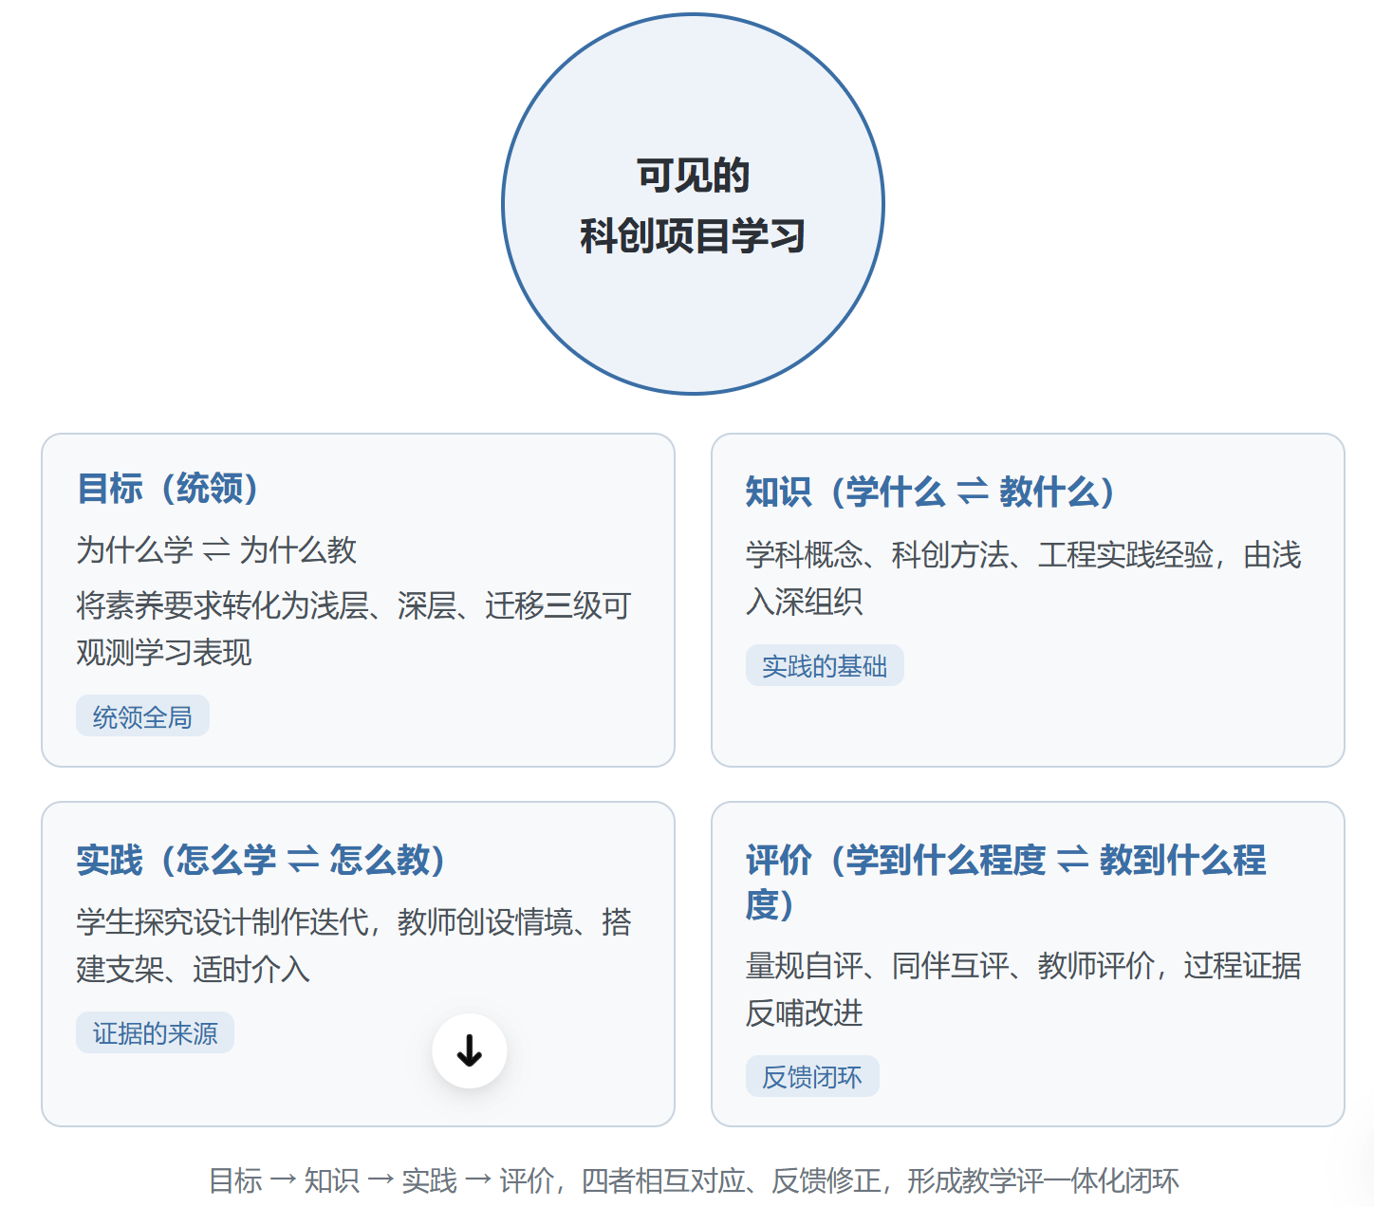
目标统领知识、实践与评价；知识是实践探究的基础；实践全过程产出多元学习证据；评价反馈反哺目标达成、优化实践活动，最终实现科创项目教学评一体化。

2 学习目标：把素养要求变成看得见的表现
学习目标是组织学习内容、设计驱动任务、开展实践与评价的根本依据。依据义务教育信息科技、科学课程学业质量要求，结合"TOF触觉导盲系统"项目，将素养目标转化为可观察、可评价的学生行为表现，分为三级：浅层学习目标要求学生理解掌握基础知识、概念与方法；深层学习目标要求学生建立知识联系，运用所学开展分析、解释、论证与实践；迁移学习目标要求学生将所学用于新情境，综合解决问题或提出有依据的新思路、新方案。目标具体、可观察、可评价，学生清楚"要学会什么、怎样才算学会"。
核心素养 | 实践内容 | 核心知识 | 具体学习表现指标 | 预期水平 | 编码
计算思维、信息意识 | 调研传统盲杖、导盲犬、超声电子盲杖优缺点；认识TOF深度相机、行空板、振动电机硬件 | TOF深度测距原理、行空板主控基础、振动电机驱动原理 | 能梳理不同导盲方案的优势与局限，说出TOF相机、振动电机的基本功能参数 | 学习理解（浅层） | A1
数字化学习与创新 | 完成硬件接线、串口通信、深度图像预处理、障碍物轮廓提取、振动反馈程序开发；开展静态、动态障碍物测试 | 串口通信、图像滤波、连通域轮廓检测、电机矢量振动编码、3D打印结构设计 | 能绘制系统整体框图，完成软硬件搭建，采集多组测试数据，根据现象定位系统故障点 | 应用实践（深层） | B1
信息社会责任、科学探究 | 针对延迟高、手环佩戴不适、漏检等缺陷提出优化方案；完成实物迭代、撰写完整科创论文；分析普惠助盲设备社会价值 | 工程迭代思维、人机工学、技术伦理、科研论文撰写 | 结合用户真实痛点提出多维度改良方案，完成2版以上方案迭代，有理有据完成成果论证，阐述科技社会责任 | 迁移创新（迁移） | C1
表1 "基于TOF深度相机的三维信息触觉化导盲辅助系统"学习目标分析框架

3 学习内容：由浅入深的实践链条
从学科立场（硬件实验、编程探究、工程制作）与跨学科立场（面向视障群体真实社会需求的跨学科实践）两个维度重构学习内容，赋予学习理解、应用实践、迁移创新三级表征水平。三级内容层层递进：学生先从认识器件、理解原理出发，再进入软硬件搭建与多场景测试，最终走向缺陷归因、方案迭代与社会价值思辨，避免项目只停留在"做出成品"。
实践表征水平 | 基础认知实验 | 编程探究实验 | 工程制作实验 | 跨学科真实情境任务
学习理解（浅层） | 识别TOF相机、行空板、振动电机器件，读懂器件参数；理解深度测距基础原理 | 编写串口读取简单测试程序，获取深度矩阵原始数据 | 熟悉标准盲杖结构，认识3D打印基础操作 | 调研国内视障群体出行困境，梳理市面上各类导盲装置优缺点
应用实践（深层） | 硬件电路接线调试，ULN2803A驱动模块调试；开展静态障碍物识别测试 | 编写深度图滤波、空洞修复、连通域轮廓提取代码；实现屏幕可视化、振动电机输出反馈 | 3D打印手环外壳；完成盲杖-相机机械固定结构制作；组装整套初代原型 | 搭建测试场景，开展静态障碍物、走廊行走、上下楼梯多场景测试；记录延迟、漏检、佩戴舒适度问题，整理测试报告
迁移创新（迁移） | 分析帧率、延迟产生的硬件与算法根源；对比不同优化方案优劣 | 优化滤波与轮廓提取算法以降低延迟；探究多电机振动矢量编码优化策略 | 优化手环外壳人机工学结构；构思主控、电源、传感器一体化集成；思考无线通信改造思路 | 综合技术成本、人体工学、用户体验提出产品化改良方案；讨论普惠助盲设备社会价值，完成完整科创论文撰写
表2 "基于TOF深度相机的三维信息触觉化导盲辅助系统"学习内容分析框架

4 学习过程：五环中的教与学双向可见
在素养目标导向下，结合三级进阶水平，遵循学校"五环"实施框架：内容重构→问题情境→实践活动→迭代优化→活动评价。五个环节中，教师的教（明确主题→创设情境→搭建支架→证据反馈）与学生的学（运用知识→问题探索→实践学习→成果迭代）动态交织，教师从学生过程材料中"看见"思维，学生对照目标与量规"看见"不足并主动迭代，实现双向可见。

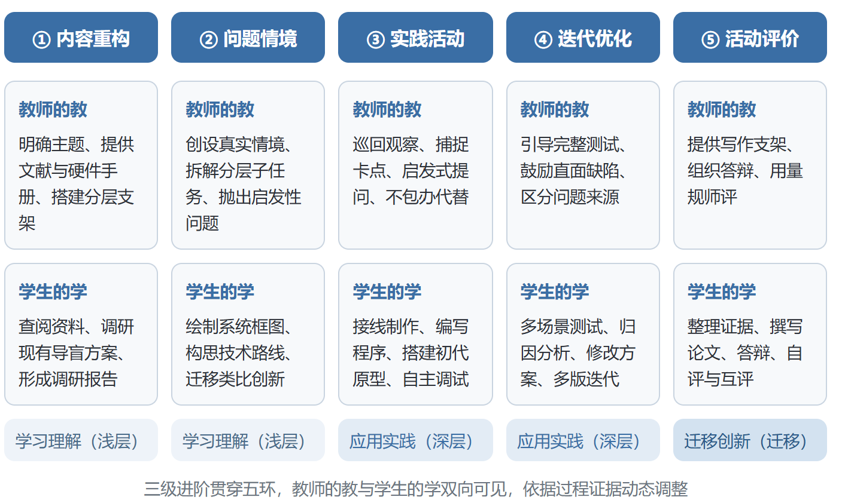4.1 内容重构：用真实需求引出项目
教师的教：确立项目主题"面向视障人群的智能导盲装置开发"，提供行业科普文献与TOF硬件手册，搭建分层支架（基础层为器件介绍、提高层为深度图像处理案例、拓展层为人机工程与无障碍设计资料），并提出驱动性问题：传统盲杖只能单点探测，如何用TOF深度相机把三维障碍物变成人可感知的触觉信号？
学生的学：查阅资料、统计视障群体规模，梳理传统盲杖、导盲犬、超声导盲仪、AI视觉导盲、机器导盲狗的优缺点，形成调研报告。
高阶能力证据片段：学生对比各类方案，指出超声红外设备只输出单点报警、无法获得障碍物轮廓，普通摄像头受光照干扰大，从而基于证据论证选择TOF深度相机的理由。教师从调研报告中"看见"学生对真实需求的理解，顺势补充"不仅要实现功能，更要考虑使用者佩戴体验"。

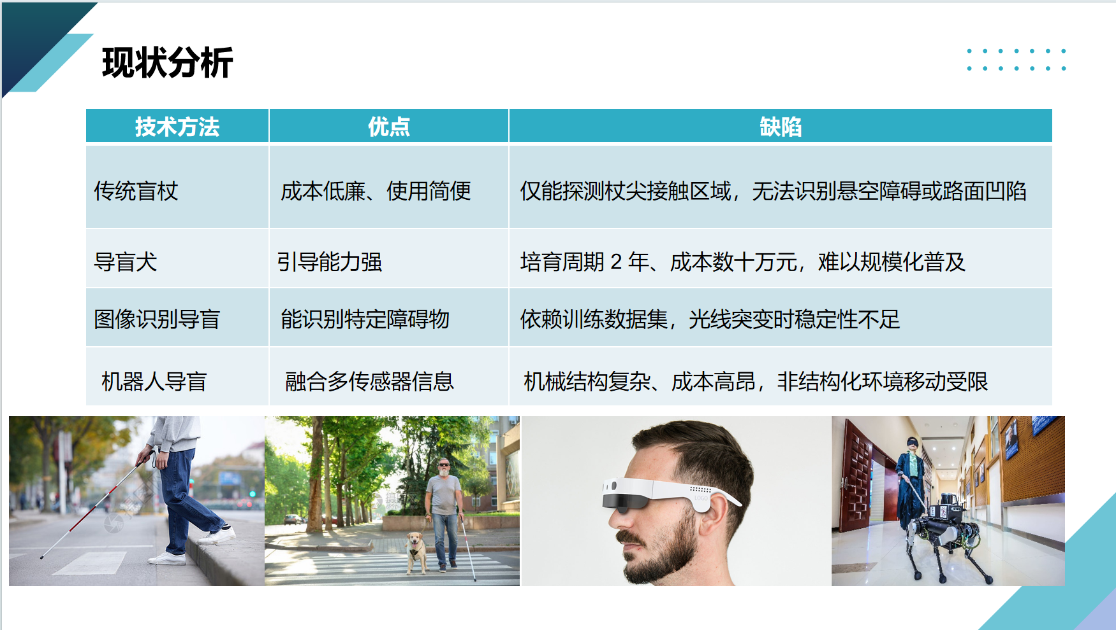4.2 问题情境：用分层子任务搭建台阶
教师的教：创设真实情境——悬空树枝、台阶、坑洼是视障者重大安全隐患，现有设备难以完整感知三维轮廓；据此拆解分层子任务：硬件选型与整体方案、深度数据读取与预处理、障碍物轮廓提取、四电机手环触觉反馈、多场景测试与问题定位。
学生的学：绘制系统整体框图，构思"TOF采集深度—行空板处理—电机手环振动反馈"技术路线。学生最初打算单电机报警，经思考后借鉴声源定位原理，提出四电机矢量合成振动表达障碍物方位的创新构想。
高阶能力证据片段：学生自主类比声源定位、迁移物理振动合成知识，提出"震源定位"触觉反馈方案。教师不直接评判对错，而是追问"多电机振动强度如何对应远近、大小？振动如何表达轮廓？"，推动学生自我思辨、完善设计。
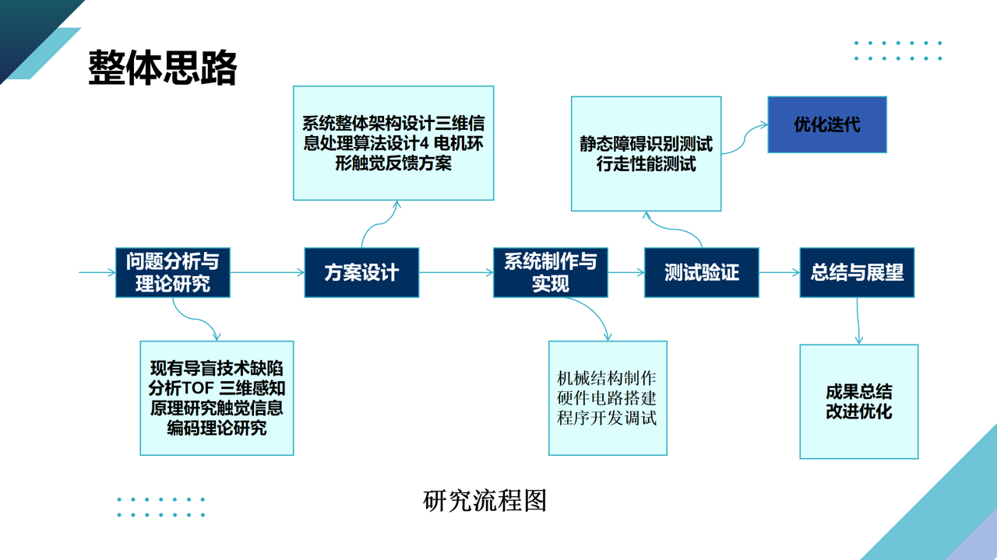

4.3 实践活动：软硬件开发与原型制作
教师的教：提供分层支架——硬件给出接线参考图并提示短路、过载风险；编程只给串口读取基础样例，不直接给完整轮廓提取代码；工程指导3D打印建模要点。教师巡回观察，捕捉硬件接线错误、深度图噪声大、连通域误判、手环外壳不合手腕等卡点，基于报错与调试现象启发式提问，不包办代替。
学生的学：完成盲杖改装、3D打印手环外壳、硬件电路接线；编写串口接收、深度图滤波、空洞修复、连通域轮廓提取、屏幕可视化、振动反馈全套代码；组装初代实物原型。
高阶能力证据片段：学生发现深度原始数据存在大量空洞噪声、识别不稳定，自主查阅资料，用中值滤波、时间序列滤波预处理；调试中发现固定振动强度无法区分距离，自主设计"距离-振动强度映射表"。教师通过代码注释与调试日志"看见"其计算思维发展。
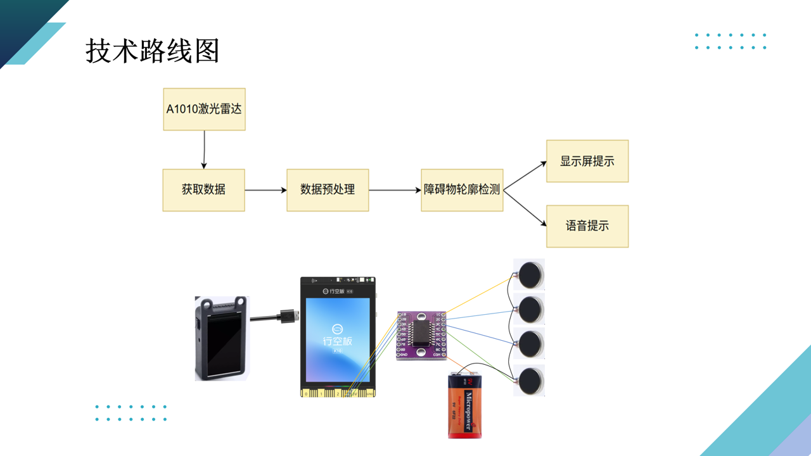
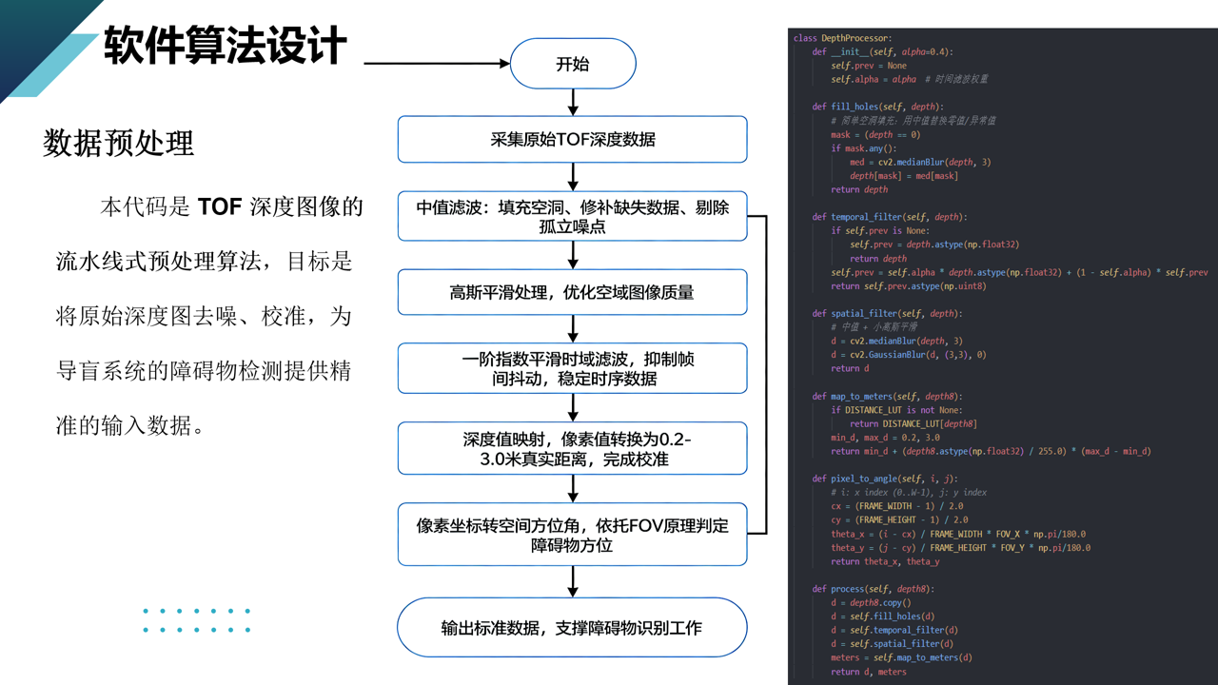

4.4 迭代优化：直面缺陷、多轮修改
教师的教：引导学生建立完整测试方案（静态障碍物、动态行走、楼梯三组），要求如实记录全部问题而非只记成功现象，并区分硬件、算法、人机工学三类缺陷来源。
学生的学：多场景实测并记录：反馈延迟大于0.5s、快走漏检、手环与手腕弧度不匹配、触觉振动含义不直观。学生开展归因分析，形成迭代修改清单。
高阶能力证据片段（核心证据）：学生不回避缺陷，完整记录并分类归因——延迟源于算法帧率、佩戴不适源于外壳曲面设计、可读性差源于振动编码策略简单；进而提出优化算法提帧率、重新建模外壳、主控手环无线化等设想，反复调试参数、对比不同滤波效果，留存多版代码与测试记录。教师看到学生基于证据的批判性反思，引导把缺陷与改进写入论文。
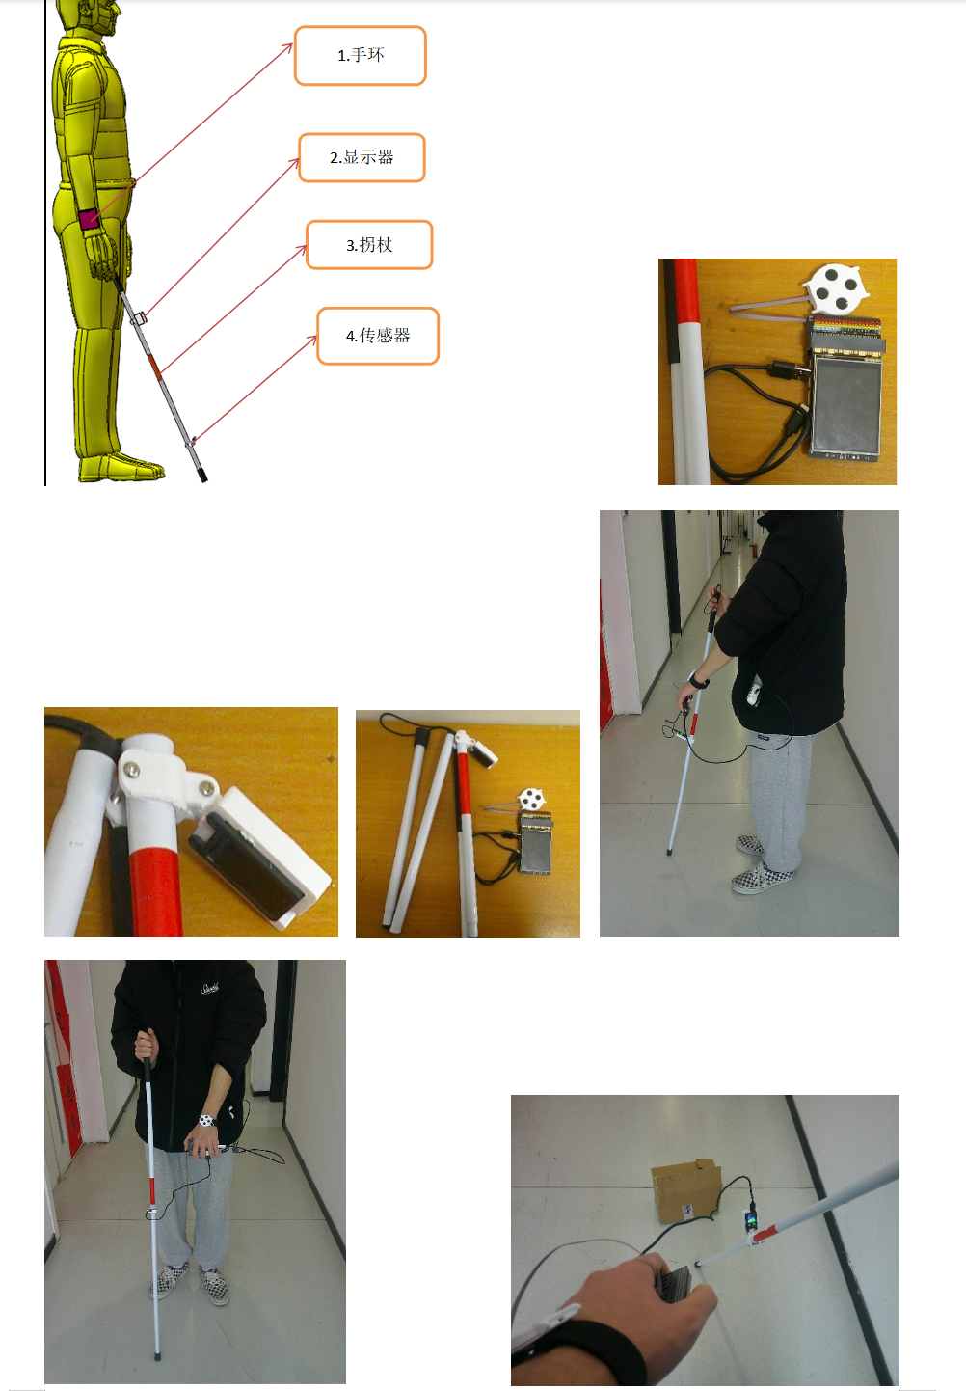
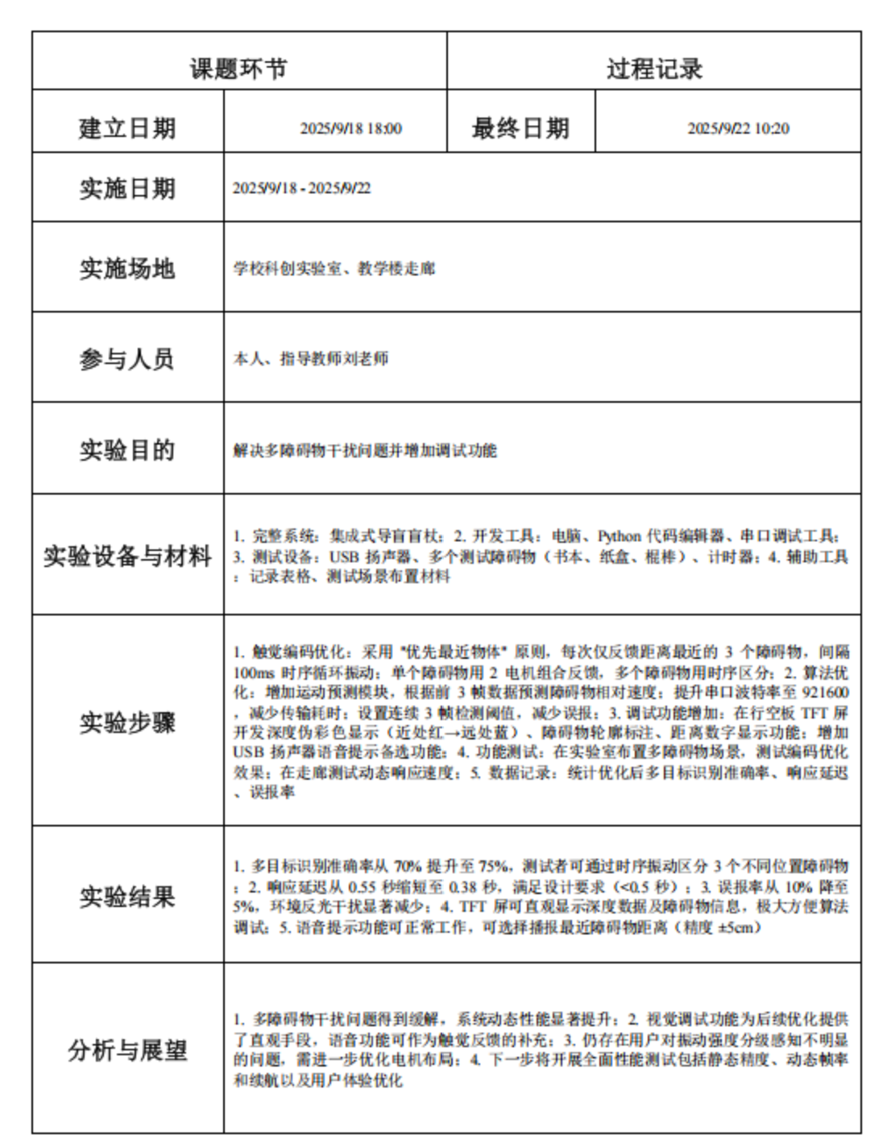

4.5 活动评价：成果展示与论文撰写
教师的教：提供科创论文写作支架，讲解科研论文规范，组织项目答辩，用量规开展师评，并组织自评、互评。
学生的学：整理调研报告、方案草图、测试数据、多版代码、实物照片，撰写完整科创研究论文，开展项目路演答辩，介绍原理、测试结果、创新点与改进方向，并进行自我反思。

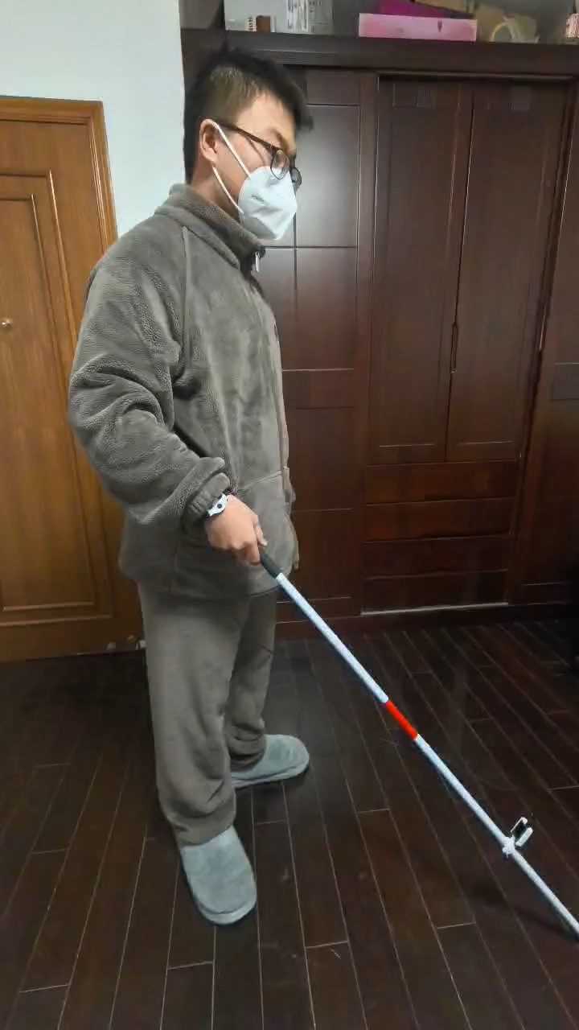
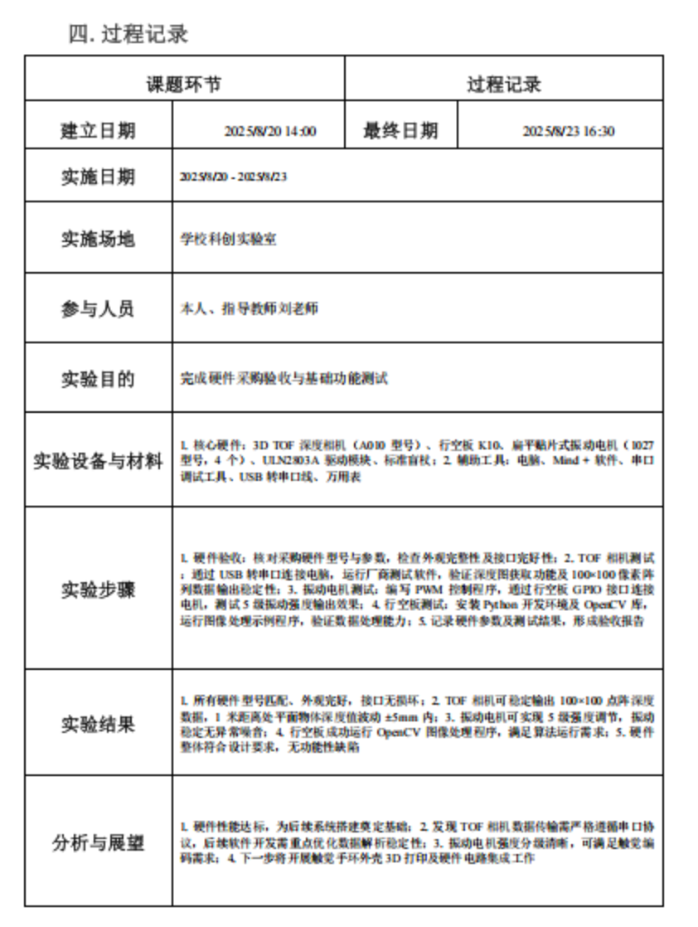

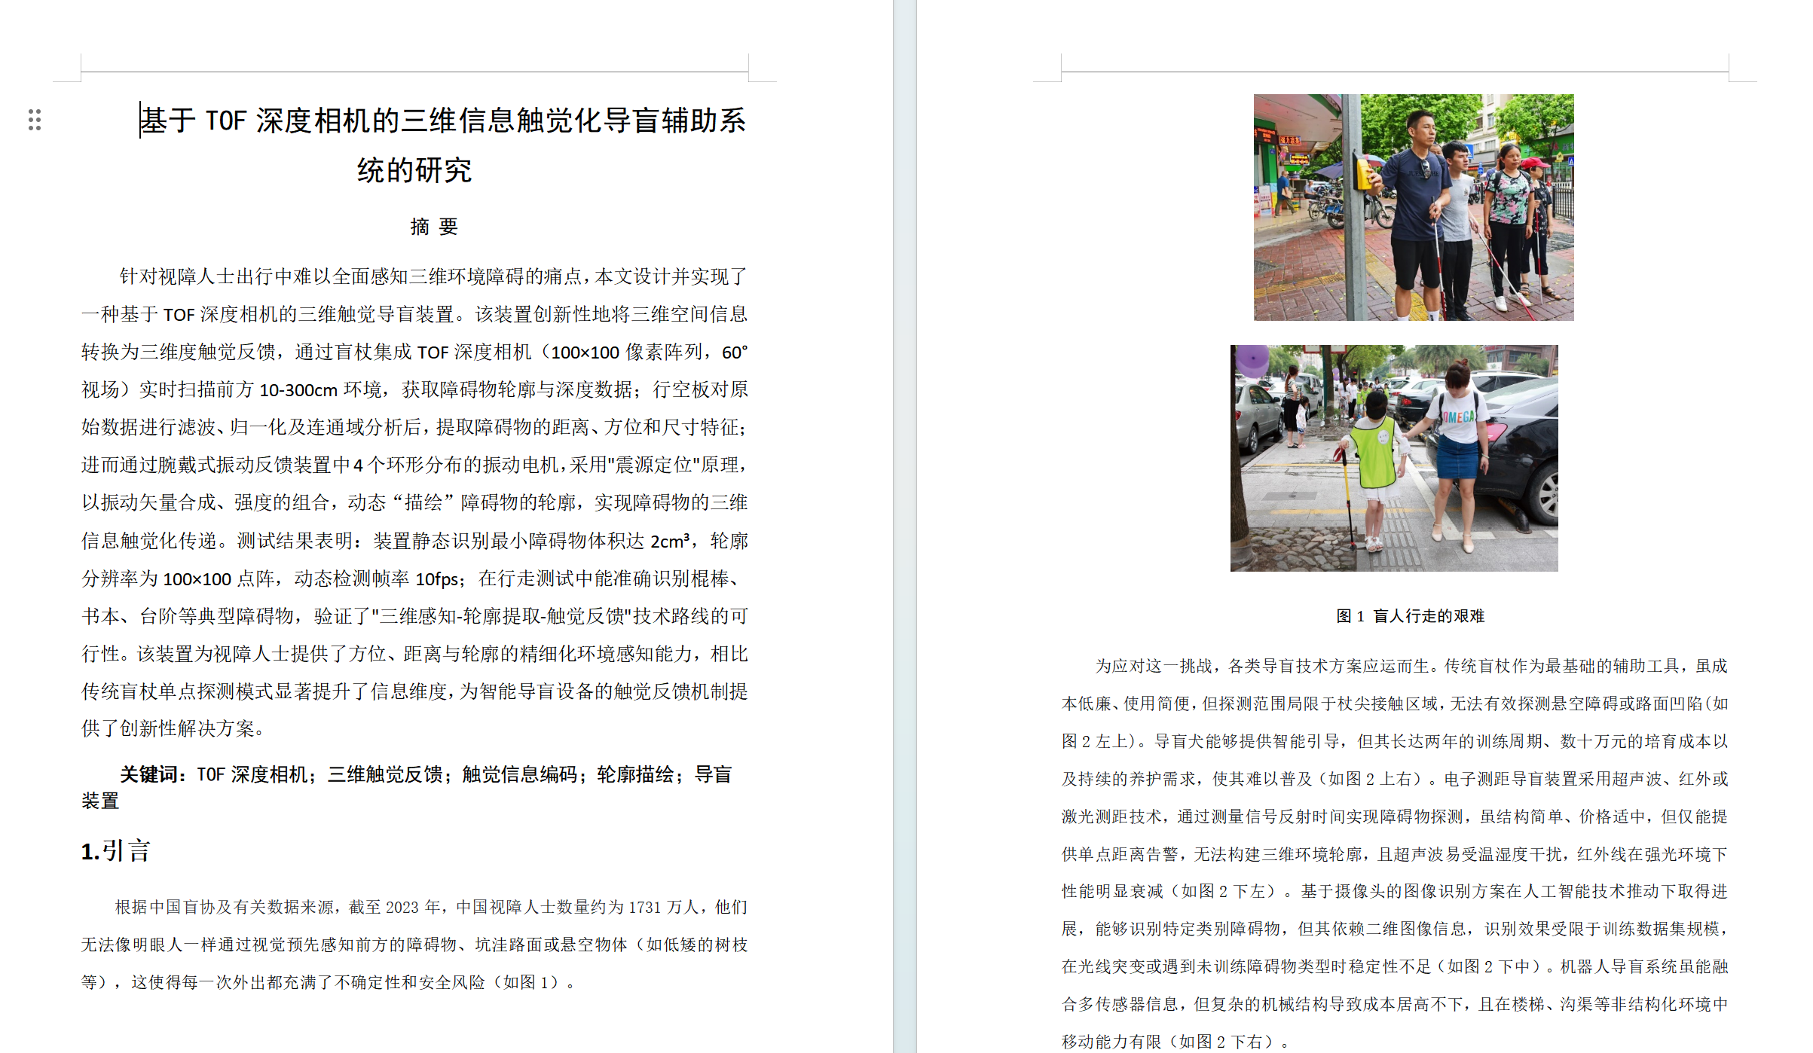

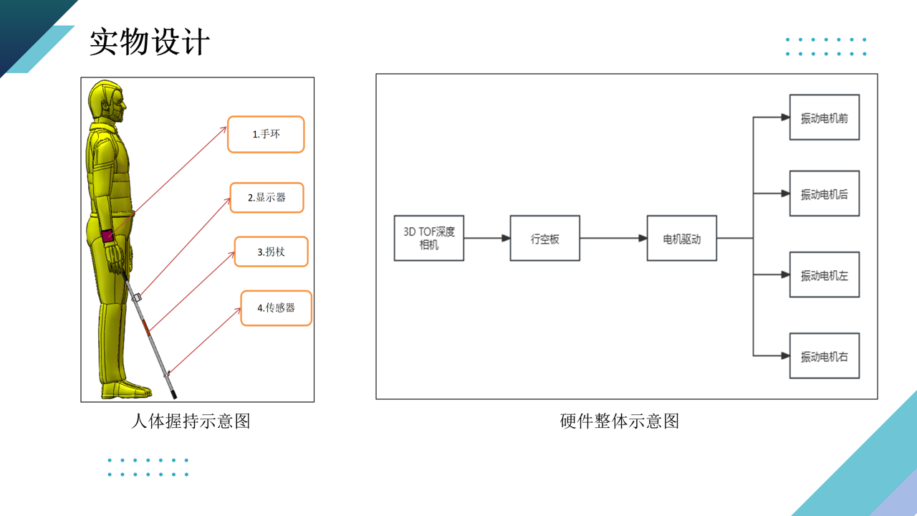

5 学习评价：量规与证据分析
科创项目实践评价以过程性评价为主，收集调研报告、方案草图、硬件图纸、代码版本、测试记录、修改日志、实物原型、科创论文、答辩记录等多模态证据，据此判断素养达成，并以评价反馈推动学生迭代。量规同时用于教师评价、学生自评与同伴互评。
评价点（分值） | 评价指标 | 三级学习表现
问题调研与需求分析（20分） | 调研现有同类产品，精准定位目标用户真实痛点 | 迁移创新（16-20）：全面调研多种导盲方案，结合视障群体生理与使用场景多角度分析痛点，明确项目创新切入点  应用实践（11-15）：完成基础调研，能说出现有设备优缺点，但对用户真实体验思考不足  学习理解（0-10）：仅简单搜集资料，无法提炼真实问题
方案设计与系统架构（25分） | 完整设计硬件、软件整体方案，原理逻辑清晰 | 迁移创新（20-25）：完整绘制系统框图，创新性提出多电机矢量合成触觉反馈方案，能预判项目潜在风险  应用实践（13-19）：可完成可行方案设计，但创新不足，缺少风险预判  学习理解（0-12）：方案零散，系统逻辑不完整
软硬件原型开发（25分） | 硬件搭建、程序开发，原型可演示运行 | 迁移创新（20-25）：独立完成大部分代码编写与硬件制作，可定位软硬件故障并调试修复  应用实践（13-19）：可完成原型，但部分功能需参考大量示例代码，故障排查能力有限  学习理解（0-12）：原型无法正常运行，大量模块依赖现成套件，缺少自主调试
测试、反思与迭代（20分） | 多场景测试，客观记录优缺点，提出可落地迭代方案 | 迁移创新（16-20）：完整多场景测试，客观记录全部缺陷，分类分析原因，提出多条可落地改良方案  应用实践（11-15）：开展基础测试，能发现部分问题，但归因分析较浅，改进设想空泛  学习理解（0-10）：缺少系统测试，回避项目缺陷，无迭代思考
成果输出与社会责任（10分） | 论文撰写、答辩展示，思考技术社会价值 | 迁移创新（8-10）：论文结构完整严谨，答辩逻辑清晰，能辩证分析助盲技术普惠价值与局限  应用实践（5-7）：可完成论文与答辩，但社会价值思考较单薄  学习理解（0-4）：成果材料不完整，表达逻辑混乱
表3 "TOF三维触觉化导盲辅助系统"科创项目评价量规
证据分析：教师依托量规进行师评，学生对照量规自评、社团同伴互评。结合课堂发言、学习记录、学生作品及修改稿等真实材料判断达成水平。本案例中学生的进步集中体现为高阶能力：能完整记录延迟、漏检、佩戴不适等负面结果并分类归因（证据论证）；能迁移声源定位提出四电机振动方案（迁移创新）；能留存多版代码与3D模型并给出可落地改良路径（工程迭代）；能在论文中辩证讨论普惠助盲设备的价值与局限（社会责任）。仍存在的困难主要是快走场景漏检与触觉可读性，属于后续算法与编码优化方向。

6 数智赋能：让教与学看得见
- 学情采集与证据留存：依托科创过程档案平台上传调研报告、草图、测试记录、代码版本、实物照片，多模态证据全程留存，教师随时查阅项目进展、识别卡点，实现循证指导，避免只看最终成品。
- 分层资源与支架推送：面向不同能力学生推送差异化资源——基础层给硬件接线图、串口读取示例，提高层给深度图像处理文献、连通域算法资料，落实因材施教。
- AI辅助学生探究（辨析核验而非代做）：学生用AI工具查阅TOF深度图像处理思路，但须自主对AI输出的代码片段进行核验、调试、修改；AI仅辅助论文格式调整，研究内容由学生独立完成。教师引导学生辨析AI方案的可行性，培养批判性思维，杜绝直接复制AI成果。
- 数据驱动反馈与教学调整：教师依据平台上学生上传的调试报错与测试数据，识别共性难点（如深度图像滤波、连通域轮廓提取），适时组织微型专题微课集体点拨，对个别学生问题开展一对一指导。

7 成效与反思

7.1 四要素框架让科创教学评一体化落地
以目标统领知识、实践与评价，避免了"重成品、轻过程"。教师依托可见的目标框架避免指导虚化；结构化知识内容使硬件编程知识与真实社会问题深度融合，防止学生只做套件拼装；评价嵌入项目全程，教师能从大量过程证据中看见学生真实思维并及时调整支架。本项目中，学生初代原型测试后如实暴露延迟、漏检、佩戴不适等缺陷，并未追求"演示成功"，并能区分硬件、算法、人机工学三类问题、提出改进路径；教师转变为项目引导者而非代做者，有效落实素养导向的科创指导。

7.2 框架为学生反思性学习提供支架
"可见的学习"强调教学对学生可见，让学生学会监控、反思、迭代自己的项目，这是元认知与终身学习的核心品质。学生对照目标、量规与自身记录获得明确反思支架，依据评价反馈自主调整方案，而非等待教师下达修改指令，发展了自我调节学习能力。

7.3 实施中的问题与改进方向
- 教师跨学科素养挑战：项目融合信息科技、物理、工程设计、社会学、无障碍人机工程，教师需补充传感器、3D建模、无障碍设计知识，才能提供高质量支架。
- 项目周期约束：从调研、设计、制作、测试、迭代到论文撰写周期长，社团课时有限，无线手环、算法深度优化等设想只能停留于方案设想，需学校统筹课时、合理规划长周期项目。
- 证据管理负担：项目产生大量草图、代码版本、测试记录，学生易遗漏过程材料，可优化科创数字档案模板，引导学生规范留存每一步学习证据。
- 课改与科创实践就是不断发现问题、解决问题，持续提升科创课程实施水平。

